ماژول frmLservice

عنوان فارسي
پنجره قراردادهاي محلي پيشتاز.

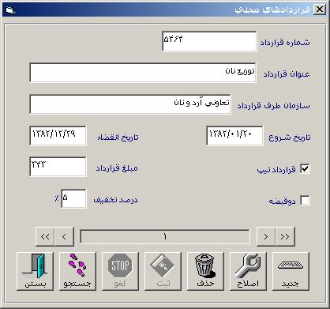

وظايف
ماژول frmLservice وظيفه ثبت و ويرايش قراردادهاي محلي دفتر پستي را به عهده دارد.

